Филиал Федерального бюджетного учреждения здравоохранения «Центр гигиены и эпидемиологии в Алтайском крае
в городе Бийске, Бийском, Ельцовском, Зональном, Красногорском, Солтонском, Целинном районах»
г. Бийск - 2022

Профилактика Гепатита
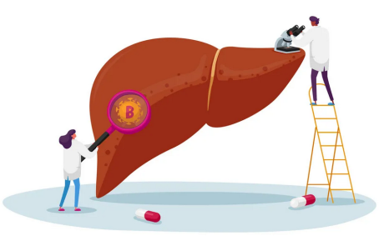
Поскольку заболевание — преимущественно инфекционное, предотвратить заражение можно.
Воздушно-капельным путем оно не передается, следовательно, распространение легко ограничить:
- мыть руки перед едой;
- мыть овощи и фрукты;
- термически обрабатывать мясо, рыбу, морепродукты;
- не позволять детям облизывать пальцы и вещи;
- избегать незащищенных половых связей с людьми, чье состояние здоровья неизвестно;
- пользоваться только одноразовыми шприцами.
Бдительность стоит проявлять поклонникам пирсинга и татуировок. Делать их нужно только в надежных салонах, где могут гарантировать стерильность инструментов.
Медицинским работникам важно регулярно проходить профилактическую диагностику, особенно если имел место случайный укол иглой после проведения процедуры. Также эффективной мерой профилактики является вакцинация.

Вакцинация против гепатита
Хотя для профилактики заболевания часто хватает соблюдения мер личной гигиены, усилить безопасность помогают прививки. Фактор случайности исключать нельзя — тогда вакцинация не оставит инфекции шанса. Прививки от ВГА рекомендуют делать путешественникам. Достаточно одной процедуры за 2-4 недели до первой поездки. Этого времени хватит для формирования антител. Прививки от ВГВ включены в России в Национальный календарь. Детям их делают в четыре этапа:
- при рождении — в первые 12 часов;
- в один месяц;
- в полгода;
- в один год.
При наличии показаний (обычно это заболевания, вызывающие иммунодефицитные состояния) каждые 5-7 лет проводится ревакцинация.
Вакцин от гепатита C и D на сегодняшний день не существует, а от E — находится в стадии разработки. Китайскими вирусологами была подтверждена ее безопасность. Доказано, что она предотвращает возникновение симптомов у мужчин. Действие вакцины на женщин и детей, ее эффект при бессимптомном течении воспалительного процесса пока исследуются.

